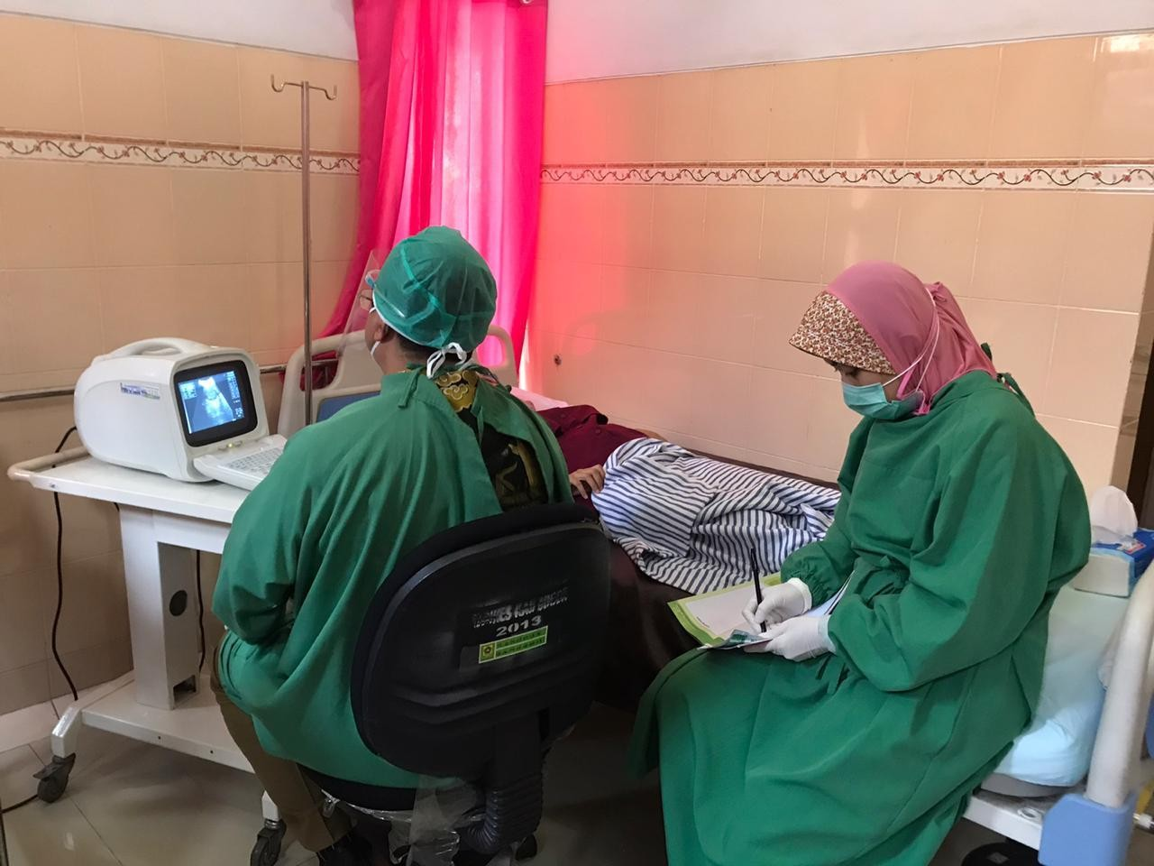
LAYANAN INOVASI GERYALINPUTNED PUSKESMAS CIJERUK

GERYALINPUTNED ( Gerakan Sayang Ibu Bersalin Dijemput Lahir Di Poned ) merupakan sistem antar jemput ibu bersalin ke fasilitas kesehatan dengan menggunakan ambulans desa siga serta melibatkan bidan desa dan kader untuk pendataan.

Pentingnya bersalin di fasilitas kesehatan:
- Tenaga medis yang kompeten
Artinya, ketika ibu hamil melahirkan di faskes, penanganan langsung dilakukan oleh tenaga kesehatan yang memiliki kompetensi dan keahlian khusus dalam membantu proses persalinan. Tujuannya tentu untuk menghindari komplikasi saat persalinan, seperti perdarahan hebat.
- Fasilitas yang lengkap
Fasilitas puskesmas poned seperti Puskesmas Cijeruk cukup lengkap untuk menangani ibu yang akan melahirkan. Jika kondisi ibu normal dan sehat, persalinan normal bisa dilakukan di PONED tanpa rujukan ke rumah sakit.
- Pemantauan setelah persalinan
Di faskes, kondisi ibu hamil dan janin akan dipantau dengan baik selama proses persalinan berlangsung dan sesudahnya. Dengan perawatan setelah persalinan yang baik, ibu hamil dan janin akan lebih nyaman untuk beristirahat dan melalui masa pemulihan, serta bisa segera mendapatkan penanganan apabila diperlukan.
- Penanganan yang optimal untuk bayi baru lahir
Bayi yang baru lahir bisa mendapat penanganan langsung dari dokter. Hal ini sangat penting terutama jika ia membutuhkan penanganan khusus, misalnya jika ia terlahir prematur, memiliki berat badan lahir rendah, atau terlahir dengan kelainan kongenital.

YUK DATA DIRI KALIAN KE BIFAN DESA SETEMPAT AGAR IBU DAN ANAK LAHIR DENGAN SELAMAT !!!!!!!!!!!!!!!!!!!!!!!!!!!!!!!!!!!!!!!!!!

